Das Stadtteilnetzwerk nördliche Innenstadt lädt zu einer Lesung ein

Freitag, 26.Januar 2018 um 18.30 Uhr :

Was die Grimm Brüder verschwiegen haben
Zwei Kieler Katzen erzählen die wahren Geschichten

Pepita und Rosita, zwei herzallerliebste, dreifarbige Kätzchen, sind nicht gut auf die Brüder Grimm zu sprechen, haben die doch nicht nur in einer Reihe von Märchen unterschlagen, dass Katzen dabei eine ganz entscheidende Rolle gespielt haben, sie haben auch die Menschen in den Geschichten ganz anders dargestellt, als es in Wirklichkeit war. Gut, dass sie ihrer Mitbewohnerin, Ursula G. T. Müller, erzählt haben, wie sich alles wirklich zugetragen hatte. Als Ruheständlerin nach ihrer Zeit als Staatssekretärin in Schleswig-Holstein, hatte diese die Zeit, alles aufzuschreiben und den Text sogarmit Zeichnungen zu illustrieren.

Freuen Sich sich auf Aschenputtel, die ihr Glück doch tatsächlich einer Katze verdankt.

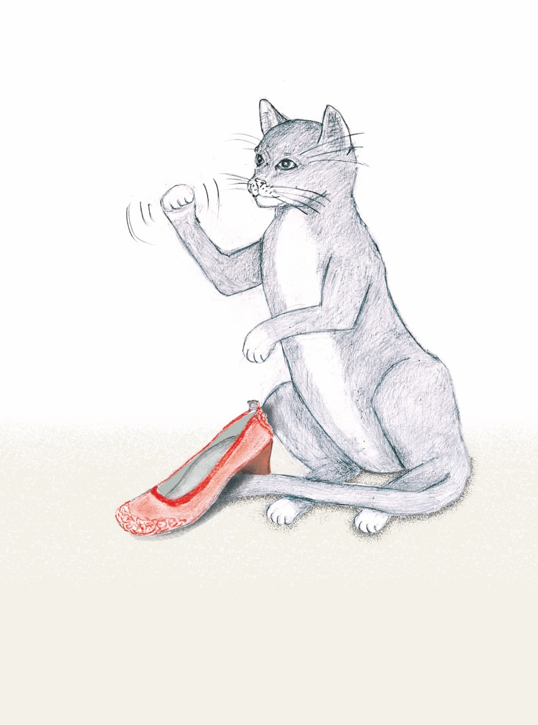

Freier Eintritt! Um eine Spende für das Stadtteilnetzwerk wird gebeten.

